Téma :UPÍNANIE OBROBKOV

a, Popíšte jednotlivé spôsoby upínania obrobkov

Upínanie obrobkov pri sústružení
- medzi hroty – pevný hrot, odpružený hrot,
- skľučovadlo – tzv.samostrediace čeľuste,
- upínacia doska – ťažké krátke obrobky nepravidelného tvaru,
- sústružnícke tŕne – upínanie dutých tenkostenných obrobkov, otáčanie obrobku trením
- klieštiny – upínanie obrobkov malých priemerov,
- upínacie prípravky – v sériovej výrobe
- úpinky
- luneta(pevná, pohyblivá) – podopierajú sa dlhé a tenké obrobky

Upínanie obrobkov pri brúsení
- Magnetické a elektromagnetické platne- horná časť je z mäkkej ocele, v ktorej sú presne vsadenými mosadznými vložkami oddelené póly. Cievky elektromagnetu sú napájané jednosmerným elektrickým prúdom.
- Elektromagnetické upínacie hranoly- majú 3 až 5 upínacích plôch a umožňujú obrábať presné pravouhlé plochy. Upínacie hranoly sa od stola brúsky izolujú podložkou z nemagnetického materiálu (2 až 3 mm plech)
- Príložky- obrobky z úzkou základňou a malou upínacou plochou sa upínajú príložkou z troch strán.
- Na stôl stola príchytkami alebo do strojových pevných, otočných alebo sklopných zverákov- väčšie obrobky

Spôsoby upínania obrobkov pri frézovaní
- na otočnom stole
- do deliaceho prístroja
- upínkami
-do zverákov
-do špeciálnych prípravkov

Upínanie obrobkov pri vŕtaní
Upnutie musí byť rýchle, pevné, jednoduché a dostatočne tuhé. Treba dbať aby sa zachovala požadovaná presnosť a tuhosť sústavy, aby sa vŕtaním obrobok nedeformoval, ani nepoškodzoval.
Upnutie obrobku závisí:
- od druhu vŕtacích prác
- od požadovanej presnosti dier
- od veľkosti upínaného obrobku
- od tvaru upínaného obrobku
Pri vŕtaní priechodných otvorov obrobky podkladáme podložkami z tvrdého dreva, čím zabraňujme vylamovanie koncov diery pri dovrtávání a zároveň chránime stôl vŕtačky pred poškodením. Menšie obrobky a plechy sa upínajú v ručnej zvierke, ktorú pridržujeme pri vŕtaní rukami.
Súčiastky s rovnobežnými stenami sa upínajú do rôznych zverákov, ktorých posuvná čeľusť môže byť ovládaná skrutkou, výstredníkom, pneumaticky alebo hydraulicky. Ak nemáme k dispozícii pre upnutie vhodný zverák, môžeme obrábanou súčasť upnúť priamo na pracovný stôl vŕtačky pomocou úpiniek, ktoré sú skrutkou s hlavou v tvare T pritiahnuté k stolu vŕtačky.
Zložitejšie obrobky sa niekedy musí upnúť do uholníka pomocou svoriek. Uholník sa na stole stroje upne úpinkami. Neupnuté možno vŕtať len ťažké obrobky, ktoré vlastnou váhou leží pevne na stole vŕtačky

b, Vysvetlite princíp statického vyvažovania obrobku upnutého na upínacej platni

Vyvážením obrobkov protizávažím sa predchádza škodlivým účinkom odstredivej sily. Staticky je obrobok na upínacej platni vyvážený vtedy, ak os otáčania prechádza ťažiskom telesa obrobku. Platí: G . l₁ = Q . l₂

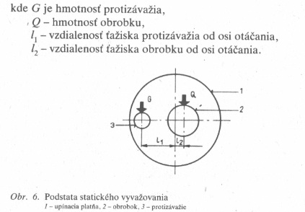

c, Nakreslite profil jemného rovnobokého a evolventného ozubenia

